Тема: Обособленные определения, выраженные причастным оборотом
Цель: Закрепить случаи обособления согласованных определений, выраженных причастным оборотом
Задачи:
образовательная: закрепить навыки обособления определений, выраженных причастным оборотом;
развивающая: развивать орфографическую и пунктуационную зоркость, критическое мышление, речь учащихся;
воспитательная: воспитывать чувства прекрасного, любовь и бережное отношение к природе;
Тип урока: закрепление изученного
Методы обучения: словесный, наглядный, частично-поисковый
Оборудование: интерактивная доска, учебник
Ход урока:
- Организационный момент. Психологический настрой
Пожелаем друг другу здоровья, бодрости, сил,
Чтобы урок интересным был.
.Давайте себя немного похвалим. Подберите к вашему имени прилагательные, начинающиеся на такую же букву.
– Каким членом предложения являются прилагательные? (Определением).
- Чем еще могут быть выражены определения? (Причастием, причастным оборотом).
Попробуйте сформулировать тему нашего урока.
ІІ Объявление темы урока и постановка учебной цели
Дети записывают в тетрадь число, классная работа, тему урока. (слайд1). У ребят оценочные листы и критерии оценивания.
ІІІ Актуализация имеющихся знаний.
- Что называется определением?
- Что значит обособленные определения?
- Что называется причастным оборотом?
- Что помните о причастии?
- Заполните «Слепую таблицу» (слайд2)
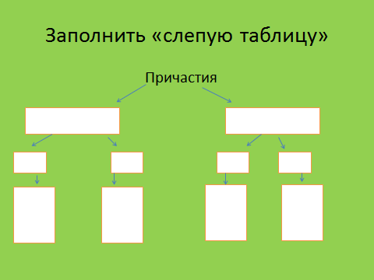
Дети работают самостоятельно. Обмениваются работами и проверяют по образцу (слайд3)
Баллы выставляют в оценочный лист в соответствии с критериями.
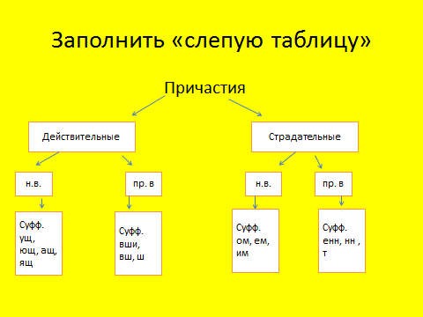
- Стратегия «Верные и неверные утверждения».(слайд4)
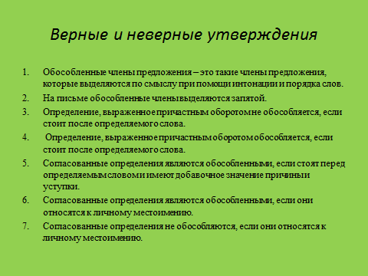
Взаимопроверка по образцу. (слайд5)
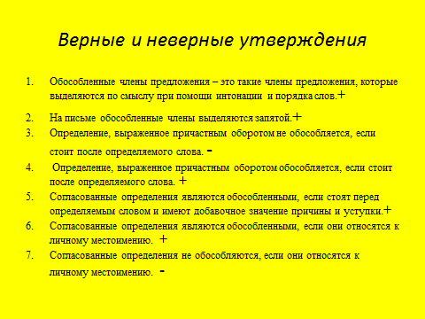

Еще раз зачитать правильные утверждения.
IV Закрепительные упражнения
- Работа по учебнику. Упражнение 284 (3,6,8 предложения)
Списать, расставить знаки препинания, объяснить расстановку знаков препинания.
- Какой общей темой объединены эти предложения? (Красота окружающей природы).
- Как вы думаете, для чего авторы нам рассказывают о красоте окружающей нас природы?
- Как мы должны относиться к природе?
2. (Слайд 6)
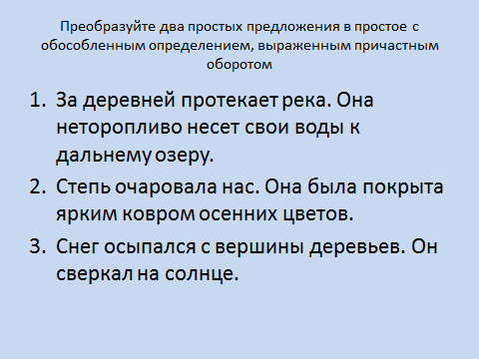

Сделайте синтаксический разбор двух предложений. (Работают у доски).
Взаимооценивание.
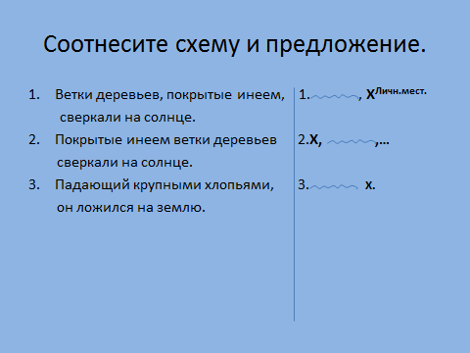
(Слйд7) Взаимооценивание.
V Творческая работа
- Просмотр видеоролика «Зима – удивительное время года» (Слайд8)
- Написание мини-сочинения (Самостоятельная работа).
- «Авторский стул» (взаимооценивание)
VI Домашнее задание: выписать 5 предложений на данную тему из поэмы «Мцыри».
VII Тест «Предложения с обособленными определениями» (из 9 заданий).
Взаимопроверка по ключу. Выставление балла в оценочный лист.
VIII Рефлексия
Чему научились? Что было трудным? Какая форма работы была вам интересна?
IX Оценивание
Подсчитывается итоговый балл, выставляется оценка в оценочный лист согласно критериям.
Ф.И учащегося | «Слепая таблица» | «Верные и неверные утверждения» | Работа по учебнику | Составить предложение, синт.разбор | Соотнеси со схемой | Творческая работа | Тест | Итоговый балл

№ | Критерии оценивания | Балл | Максим.балл
1 | Верно указаны суффиксы причастий: действительных  Страдательных  Неверный ответ | 1  1  0 | 2
2 | За каждый верный ответ  Неверный ответ | 1  0 | 7
3 | Упражнение 284. Верно расставлены знаки препинания 3 предл. | По 1 б | 3
4 | Правильно построены предложения  Верно расставлены знаки препинания  Синтаксический разбор | 1  1  1 | 3  3  1
5 | Верно соотнесена схема с предложением (3 предл.) | 1 | 3
6 | Творческая работа тема раскрыта  Есть предложения с обособленными определениями | 1  1 | 2
7 | Тест За каждый верный ответ | 1 | 9

